PREZENTACE – způsob zpracování rostlinného materiálu

zadání úkolu: - pracujte ve dvojicích
- místo: učebna PC, vypracujte jako domácí úkol
- vytvořte prezentaci v programu PowerPoint
- prezentaci vytvořte průběh praktického cvičení během, kterého jste zpracovávali rostlinný materiál
- v prezentaci se zaměřte na soupis materiálu, surovin a potřebného nářadí, které byli pro daný způsob zpracování rostlinného materiálu potřebné
- v prezentaci dále zpracujte technologický postup daného způsobu zpracování rostlinného materiálu, doplňte pořízeným fotografickým materiálem

- prezentaci vypracujte na následující vyučovací hodinu, kde odprezentujete vaše praktické cvičení

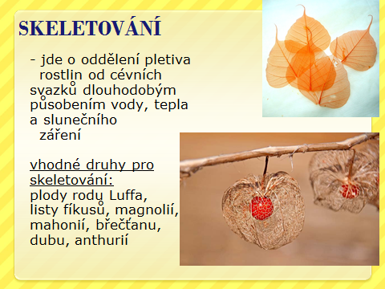

příklad slidu z prezentace

